Министерство науки и высшего образования Российской Федерации

Федеральное государственное бюджетное образовательное учреждение

высшего образования

Пермский национальный исследовательский политехнический университет

Электротехнический факультет

Кафедра информационных технологий и автоматизированных систем

**ОТЧЕТ**

**о работе по информатике**

Семестр: 2

На тему: «Абстрактные типы данных. Контейнеры.»

Выполнил студент ИВТ-22-2б:

Шилов Валерий Михайлович

Проверил доцент кафедры ИТАС:

Полякова Ольга Андреевна

Пермь 2023

**Постановка задачи**

1. Определить класс-контейнер.

2. Реализовать конструкторы, деструктор, операции ввода-вывода, операцию присваивания.

3. Перегрузить операции, указанные в варианте.

4. Реализовать класс-итератор. Реализовать с его помощью операции

последовательного доступа.

5. Написать тестирующую программу, иллюстрирующую выполнение операций

**Описание класса**

Класс-контейнер СТЕК с ключевыми значениями типа int.

Реализовать операции:

[] – доступа по индексу;

int() – определение размера списка;

* вектор – умножение элементов списков a[i]*b[i];

+n - переход вправо к элементу с номером n (с помощью класса-итератора).

**UML-диаграмма**

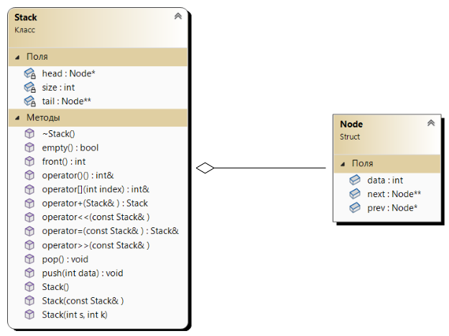

Рисунок 1 – UML-диаграмма

**Результат работы программы**

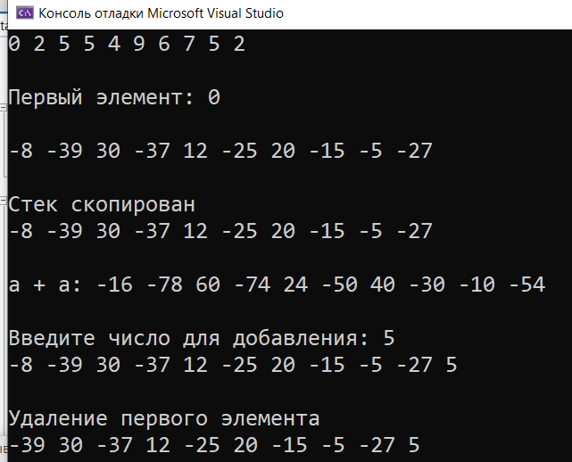

Рисунок 2 – результат работы программы